Аннотация.
Данная разработка предназначена для учащихся 6-8 классов и приурочена к празднованию 80 годовщине победы в ВОВ. Цель мероприятия –помнить и чтить память наших предков, которые ценной собственной жизни добились победы, дав нам возможность жить сегодня. Так же, в данной разработке затронута связь между СВО и ВОВ. В мероприятии задействованы сами учащиеся, которыми была проделана большая информационная работа при подборе материала для данного классного часа, и классный руководитель. Мероприятие посвящено пионерам-героям ВОВ. Музыкальное сопровождение придает мероприятию более эмоциональную окраску.

Классный час
«Юные герои большой войны»
Класс: 7.
Цель: формирование патриотических чувств на ярких примерах героизма и жизни своих сверстников в годы Великой Отечественной войны.
Задачи:
Образовательные
- расширить знания детей о войне 1941-1945 гг., углубить знания об этой войне, получить новые знания о пионерах-героях, воевавших в годы войны и их подвигах;
- пробудить интерес к изучению исторического прошлого нашей Родины;
- погрузить детей в атмосферу военного времени.
Воспитательные
- воспитывать у детей благодарную память о простых советских людях, победивших фашизм, чувства гордости за свою страну;
- воспитывать уважение к подвигам героев Великой Отечественной войны;
- содействовать воспитанию патриотизма и любви к своей Родине.
Развивающие
- развивать интерес к изучению истории;
- расширять область знаний, обогащать словарный запас воспитанников.
Актуальность занятия: состоит в том, что тема войны и мира - вечные темы, и в наши дни слово «Война» пугает любого нормального человека. И конечно, понятия «Дети» и «Война» не совместимы. Но дети жили, работали, и воевали рядом со взрослыми. Своим посильным участием старались приблизить Победу. И это мероприятие посвящается детям, которые совершили героические поступки.
Технологии: здоровьесберегающая, сотрудничество, личностно-ориентированные.
Оборудование: компьютер, мультимедиа проектор, выставка художественной литературы о войне, бумажные голуби, плакат с рисунком.
Планируемые результаты:
- обучающиеся смогут существенно пополнить знания о событиях Великой Отечественной войны, узнают о роли детей во время Великой Отечественной войны.
- научатся полученные знания передавать друзьям и родителям
Ход мероприятия:
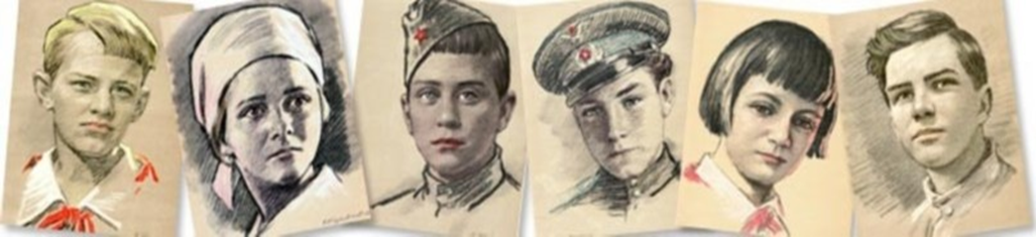
1ученик:
От бескрайней равнины сибирской
До Полесских лесов и болот
Подымался народ богатырский
Наш великий советский народ,
Выходил он свободный и правый,
Отвечая войной на войну,
Постоять за родную державу,
За могучую нашу страну.
Слово учителя
Ребята, в этом году наша страна отмечает 80 лет со дня победы в великой Отечественной Войне.
Война, которая унесла жизни миллионов и миллионов Советских людей. Это война, которая показала весь героизм Советского народа.
Но сначала давайте ответим на несколько вопросов
- Какая страна напала на СССР? Когда это произошло? И каковы были причины?
-А теперь скажите, какие ассоциации вызывает у вас слово «Война»? А кто такие, по вашему мнению, герои?(высказывания ребят)
Прежде чем перейти к теме нашего мероприятия , посмотрите на экран
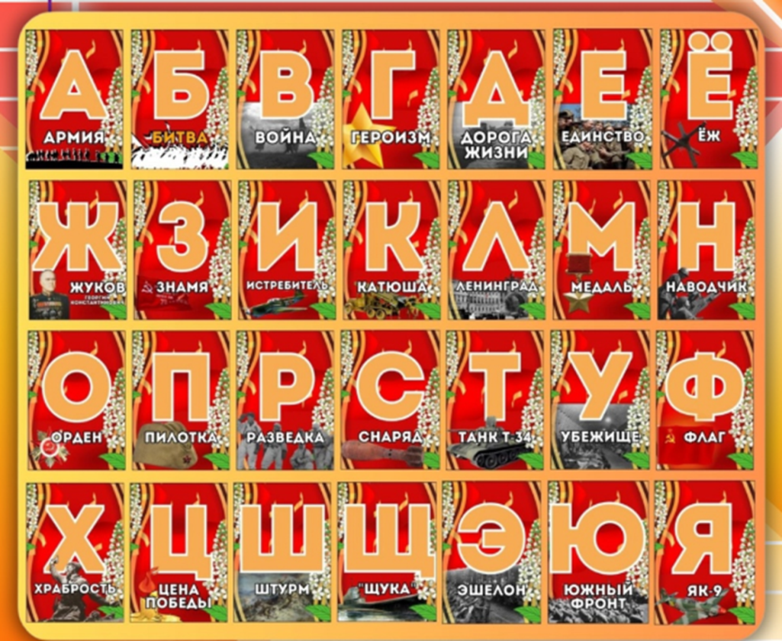
Какие еще слова, связанные с войной и военными действиями, можем сюда добавить?(высказывания ребят)
Начнем нашу беседу и поговорим о тех, кто в силу своего возраста вообще не должен был участвовать в этой войне, но, несмотря ни на что, встал на защиту своей Родины. Мы поговорим о юных защитниках, о пионерах-героях.
До войны почти каждый из них жил в своей семье, окруженный заботой и лаской родителей и не думал о том, что будет завтра. Они были детьми, живущими в своем мире, имевшими свои тайны, надежды, мечты. И вот 22 июня 1941 года эти мечты разбились…..Началась Великая Отечественная Война(музыка Вставай, страна огромная..)
Великая Отечественная война длилась 1418 дней, почти 4 года. Это были годы лишений, горя, тяжёлого труда для всех, в том числе и детей. Война - не место для детей!
Ученик 2:
Здесь нет ни книжек, ни игрушек
Разрывы мин и грохот пушек,
И море крови и смертей.
Война - не место для детей!
Ребенку нужен теплый дом
И мамы ласковые руки,
И взгляд, наполненный добром,
И песни колыбельной звуки,
И елочные огоньки,
С горы веселое катанье,
Снежки и лыжи, и коньки,
А не сиротство и страданье!
Слово учителя:
А чем могли заниматься девчонки и мальчишки в годы войны, ведь их детство закончилось? (высказывания детей)
В годы войны каждый ребёнок совершил свой подвиг - несмотря на голод и страх дети продолжали учиться, работали на полях, заменяли у станков отцов и старших братьев, ушедших защищать Родину, ухаживали за ранеными, собирали металлолом для постройки танков и самолетов, собирали лекарственные растения, отправляли подарки на фронт…. Все дети, начиная с 9-летнеего возраста, были пионерами-членами пионерской организации, которая появилась в 1922 году в Советском Союзе.
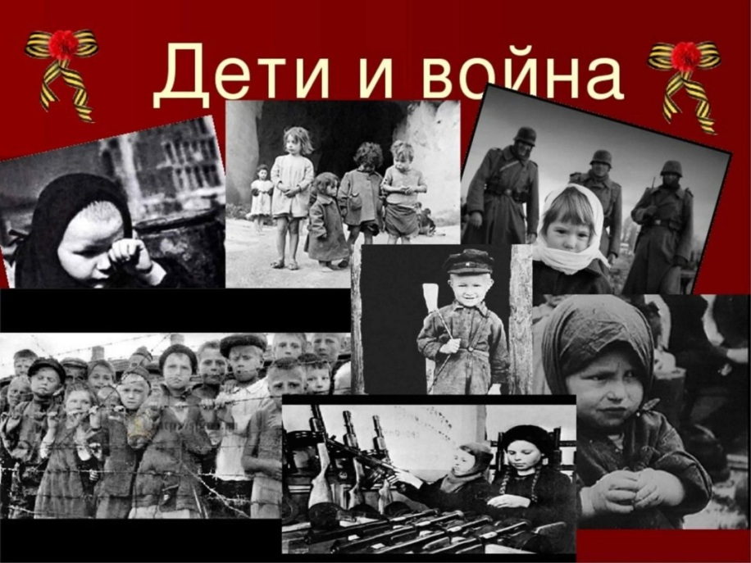
В те страшные годы Великой отечественной войны дети быстро взрослели. В тяжкое для страны время они в свои 10-14 лет уже сознавали причастность своей судьбы к судьбе Отечества, сознавали себя частицей своего народа. Они старались ни в чем не уступать взрослым, часто даже рискуя жизнью.
Ученик 3:
Дети, которые еще так недавно были ласковы, беспечны, простодушны, доверчивы, становились втянутыми в войну и пылали недетской ненавистью к бесчеловечным врагам. - В грозные годы Великой Отечественной войны 1941-1945гг. дети встали в шеренги бойцов - рядом с отцами и старшими братьями, взяв в руки винтовки и гранаты, стали сынами полков и партизанскими разведчиками.
Как много пришлось им испытать в те годы! На глазах у подростков убивали их родных и товарищей. Так как же не принимать активного участия в борьбе против неугомонных врагов?
Ученик 4:
Вот имена лишь тех немногих детей, которые своим подвигом и примером приближали нашу победу.
Четверо пионеров-героев были удостоены звания Героя Советского Союза: Лёня Голиков, Марат Казей, Валя Котик, Зина Портнова.

Ученик 1:
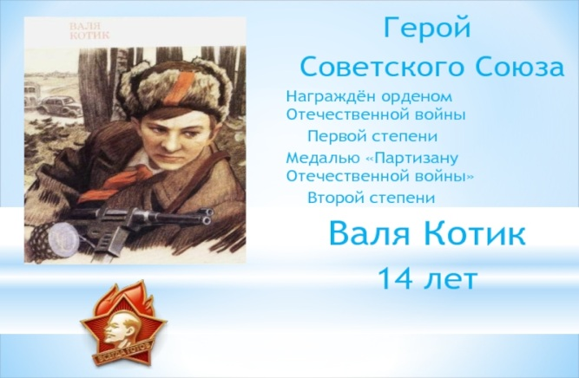
Имя Вали Котика стало символом верности долгу, целеустремленности, беззаветной отваги. В свои 12 лет Валя, тогда пятиклассник Шепетовской школы, стал разведчиком в партизанском отряде. Он бесстрашно пробирался в расположение вражеских войск, добывал для партизан ценные сведения о постах охраны железнодорожных станций, военных складах, дислокации вражеских подразделений. Не скрывал своей радости, когда взрослые брали его с собой на боевую операцию. На счету Вали Котика шесть взорванных эшелонов врага, множество успешных засад. Он погиб в 14 лет в неравном бою с фашистами. К тому времени Валя Котик уже носил на груди ордена Ленина и Отечественной войны I степени, медаль "Партизану Отечественной войны" II степени. Такие награды сделали бы честь даже командиру партизанского соединения. А тут пацан, подросток. О Герое Советского Союза Вале Котике написаны сотни повестей, рассказов, очерков. Памятник юному герою стоит в городе Шепетовке перед школой, где он учился и в столице нашей Родины Москве.
Валентину Котику посмертно присвоено звание Героя Советского Союза.

Ученик 2:
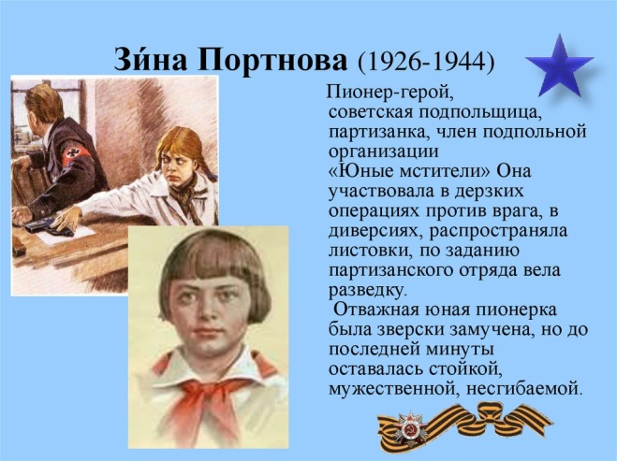
Ленинградская школьница, Зина Портнова в июне 1941 года приехала с младшей сестрой Галей на летние каникулы к бабушке в деревню Зуи, близ станции Оболь (Шумилинский район Витебщины). Ей было пятнадцать...
В Оболи была создана подпольная комсомольско-молодежная организация "Юные мстители" (руководитель Е.С.Зенькова) и Зину в 1942 г. избрали членом ее комитета. С августа 1943 она стала разведчицей партизанского отряда им. К.Е.Ворошилова бригады им. В.И.Ленина. Она участвовала в дерзких операциях против врага, в диверсиях, распространяла листовки, по заданию партизанского отряда вела разведку.
Сначала она устроилась подсобной рабочей в столовой для немецких офицеров. И вскоре вместе с подругой осуществила дерзкую операцию - отравила более ста гитлеровцев. Ее могли схватить сразу, но стали следить. Чтобы избежать провала, Зину переправили в партизанский отряд.
Как-то ей поручили разведать численность и род войск в районе Оболи. В другой раз - уточнить причины провала в Обольском подполье и установить новые связи... Возвращаясь с задания по выяснению причин провала организации «Юные мстители», Зина была арестована в деревне Мостище и опознана предателем. Фашисты схватили юную партизанку, пытали. Ответом врагу было молчание Зины, ее презрение и ненависть, решимость бороться до конца. На одном из допросов, схватив со стола пистолет следователя, застрелила его и ещё двух гитлеровцев, пыталась бежать, но была схвачена.
Потом ее уже не допрашивали, а методично мучили, издевались. Выкололи глаза, отрезали уши. Загоняли под ногти иголки, выкручивали руки и ноги... Отважная юная пионерка была зверски замучена, но до последней минуты оставалась стойкой, мужественной, несгибаемой. 13 января 1944 года Зину Портнову расстреляли.
Зинаиде Портновой посмертно присвоено звание Героя Советского Союза.

Ученик 3:
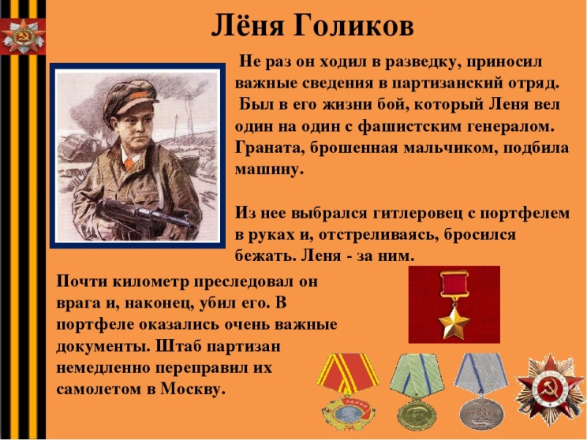

Леня Голиков родился в 1926 году в деревне Лукино Полавского района Ленинградской области (ныне это Парфинский район Новгородской области). Отец Лени - Голиков Александр Иванович - работал мастером на сплаве леса, а мать - Екатерина Алексеевна - была домохозяйкой.
В 1935 году Леня поступил в школу, находившуюся в соседней деревне Мануйлово. Там он вступил в пионеры. Как и большинство мальчишек, рос подвижным, веселым, хулиганистым. Таким и остался он в воспоминаниях сверстников: организатором ребячьих игр и баталий, инициатором дальних походов на плотах по реке. Любил Ленька побродить по лесу, посидеть с удочкой у реки, любил читать книги и петь.
В 1939 году тяжело заболел отец, и Леня пошел работать на Тулитовский сплавпункт.
Когда началась война, и фашисты заняли Лёнино село, он не захотел трудиться на гитлеровцев и бросил работу. С первых дней оккупации в Старорусском и Полавском районах действовали местные партизаны. Не раз бродил Леня по лесу в поисках партизан, мечтая попасть в отряд. Узнав от своего учителя по мануйловской школе В.Г.Семенова о формировании партизанской бригады, Леня обратился к командованию с просьбой зачислить его в отряд. Ему отказали, однако, он не отступил и А.П.Лучин, покоренный настойчивостью мальчика, сам упрашивает И.И.Глейха (командира вновь сформированного отряда взять Голикова связным). Вместе со сверстниками он подобрал однажды на месте боя несколько винтовок, похитил у фашистов два ящика гранат. Все это они потом передали партизанам.
Леня Голиков был награжден медалью за отвагу. В течение 10 дней партизанский отряд вел ожесточенные бои в районе деревни Сосницы, уничтожив 100 гитлеровцев и освободив несколько населенных пунктов. Немалая заслуга в успехе роты принадлежала Лене Голикову. Именно он указал боевую позицию на чердаке школы, откуда ураганным огнем партизаны преградили путь гитлеровцам, пытавшимся вновь овладеть деревней Сосницы. Леня Голиков - юный партизан-разведчик.
Юный партизан неоднократно проникал в фашистские гарнизоны, собирая данные о противнике. При его непосредственном участии были подорваны 2 железнодорожных и 12 шоссейных мостов, сожжены 2 продовольственных фуражных склада и 10 автомашин с боеприпасами. Сопровождал обоз с продовольствием в 250 подвод в блокадный Ленинград.
Участвовал в 27 боевых операциях... Истребил 78 немецких солдат и офицеров, взорвал 2 железнодорожных и 12 шоссейных мостов, подорвал 9 автомашин с боеприпасами... 15 августа в новом районе боевых действий бригады Голиков разбил легковую автомашину, в которой находился генерал-майор инженерных войск Ричард Виртц, направляющийся из Пскова на Лугу. Смелый партизан из автомата убил генерала, в штаб бригады доставил его китель и захваченные документы. В числе документов были: описание новых образцов немецких мин, инспекционные донесения вышестоящему командованию и другие ценные данные разведывательного характера".
24 января 1943 года 16-летний партизан пал смертью храбрых в бою у села Острая Лука Дедовичского района Псковской области. Похоронен на родине - в Лукино на деревенском кладбище, где на его могиле установлен величественный памятник.
2 апреля 1944 года был опубликован указ Президиума Верховного Совета СССР о присвоении пионеру-партизану Лене Голикову звания Героя Советского Союза.
Представление на Героя ушло еще при жизни, за добытые в разведке секретные документы. А вот получить его он уже не успел.

Ученик 4:
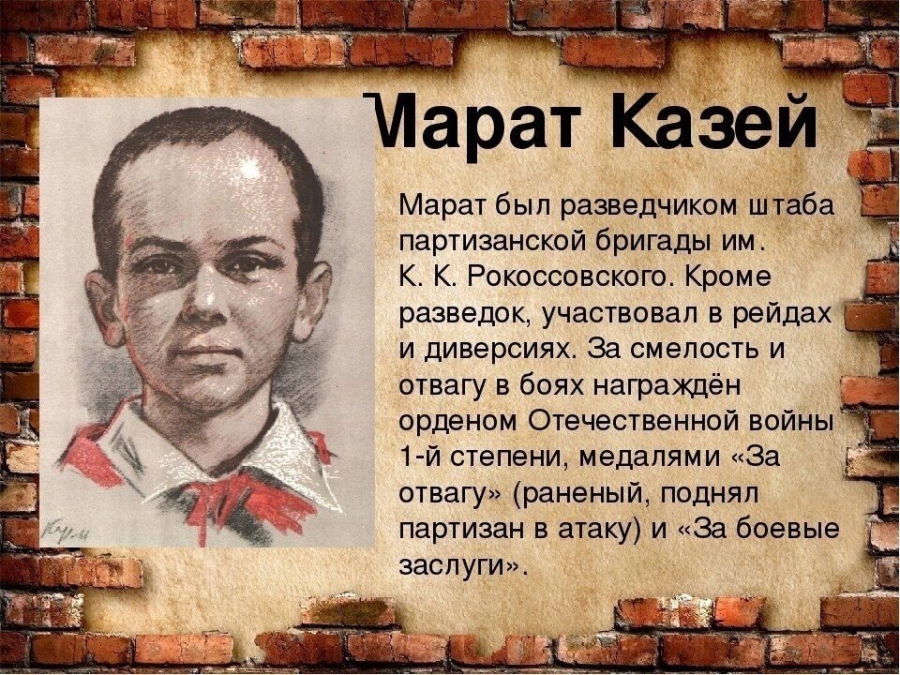
..Война обрушилась на белорусскую землю. В деревню, где жил Марат с мамой, Анной Александровной Казей, ворвались фашисты. Осенью Марату уже не пришлось идти в школу в пятый класс. Школьное здание фашисты превратили в свою казарму. Враг лютовал.
За связь с партизанами была схвачена Анна Александровна Казей, и вскоре Марат узнал, что маму повесили в Минске. Гневом и ненавистью к врагу наполнилось сердце мальчика. Вместе с сестрой пионер Марат Казей ушел к партизанам в Станьковский лес. Он стал разведчиком в штабе партизанской бригады. Проникал во вражеские гарнизоны и доставлял командованию ценные сведения.
Марат участвовал в боях и неизменно проявлял отвагу, бесстрашие, вместе с опытными подрывниками минировал железную дорогу.
Марат погиб в бою. Сражался до последнего патрона, а когда у него осталась лишь одна граната, подпустил врагов поближе и взорвал их... и себя.
За мужество и отвагу пионер Марат Казей был удостоен звания Героя Советского Союза. В городе Минске поставлен памятник юному герою.

Ученик 5:
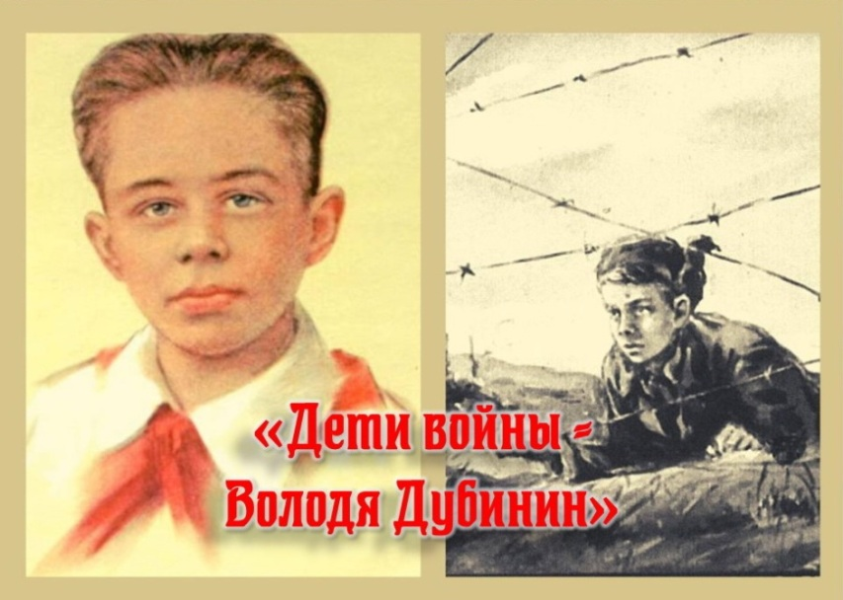
Володя с приятелями узнали про партизанский отряд в Старокарантинских каменоломнях. Мальчишки стали просить взрослых взять их в партизаны. После некоторого колебания командир отряда Александр Зябрев дал добро. Мальчишки, способные выйти из каменоломен сквозь узкие расщелины, были незаменимы в качестве разведчиков, они выходили из каменоломен там, где не могли выбраться взрослые, и приносили ценные сведения о противнике.
Когда гитлеровцы заблокировали все крупные лазы, в оставшиеся мог пролезть только маленький и юркий Володя. Тогда другие мальчишки стали работать как «группа прикрытия» — они отвлекали блокировавших входы солдат, давая возможность выбраться наружу. Во время боёв они подносили боеприпасы, оказывали помощь раненым, выполняли другие поручения командира.
В декабре 1941 года гитлеровцы приняли решение затопить Старокарантинские каменоломни и покончить с партизанами. Находившийся в разведке Володя узнал об этом, когда до начала карательной акции оставалось всего несколько часов.
Рискуя жизнью, днём, практически на виду у немецких патрулей, Володя сумел проникнуть в катакомбы и предупредить партизан об опасности. Командир поднял отряд по тревоге, и люди начали спешно сооружать плотины, дабы помешать планам фашистов.
Это был бег наперегонки со смертью. В какой-то момент вода в каменоломнях поднялась почти до пояса. Тем не менее за двое суток партизанам удалось создать систему плотин, не давшую гитлеровцам погубить отряд. В спасении партизан главную роль сыграл разведчик Володя Дубинин.
Но гитлеровцы окружили Старокарантинские каменоломни сетью минных полей, и партизаны не могли покинуть их. Выйти там, где выходил Володя, взрослые физически не могли.
И тогда Володя вызвался быть проводником у сапёров. Первый день разминирования прошёл успешно, но 4 января 1942 года около 10 утра у входа в каменоломни прогремел мощный взрыв. На мине подорвались четыре сапёра и Володя Дубинин.
Погибших сапёров и Володю похоронили в братской партизанской могиле в Молодёжном парке Керчи.
Посмертно Владимир Никифорович Дубинин был награждён орденом Красного Знамени.
Городу Керчи ещё предстояли яростные бои, вторая оккупация и долгожданное окончательное освобождение 11 апреля 1944 года. В 1973 году Керчи было присвоено звание «Город-герой».
В сражениях за Керчь мужество и героизм проявили тысячи советских воинов, но подвиг Володи Дубинина не затерялся среди них.
Его именем названа одна из улиц родного города, а в 1964 году на ней был открыт памятник Володе.

Ученик 6:
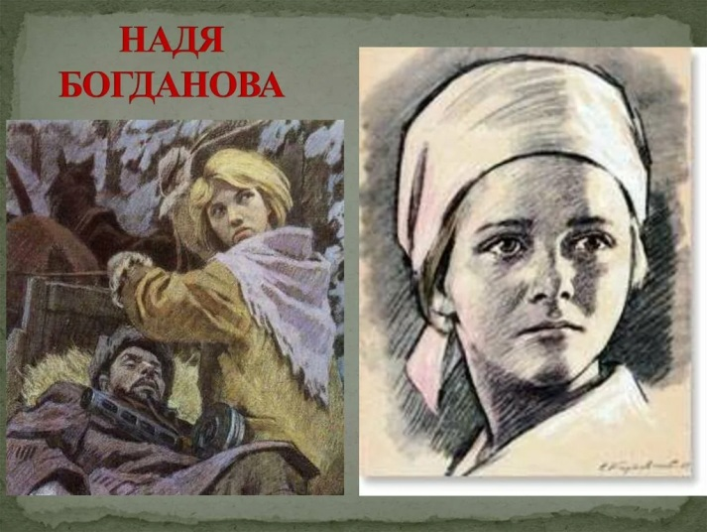
В это трудно поверить, но, когда она стала разведчицей в партизанском отряде ей не было ещё и десяти лет. Маленькая, худенькая, она, прикидываясь нищенкой, бродила среди фашистов, всё подмечая, всё запоминая, и приносила в отряд ценнейшие сведения. А потом вместе с бойцами-партизанами взрывала фашистский штаб, пускала под откос эшелон с военным снаряжением, минировала объекты.
Первый раз её схватили, когда вместе с Ваней Звонцовым вывесила она 7 ноября 1941 года красный флаг в оккупированном врагом Витебске. Били шомполами, пытали, а когда привели ко рву - расстреливать, сил у неё уже не оставалось - упала в ров, на мгновение, опередив пулю. Ваня погиб, а Надю партизаны нашли во рву живой...
Второй раз её схватили в конце 43-го. И снова пытки: её обливали на морозе ледяной водой, выжигали на спине пятиконечную звезду. Считая разведчицу мёртвой, гитлеровцы, когда партизаны атаковали Карасево, бросили её. Выходили её, парализованную и почти слепую, местные жители. После войны в Одессе академик В.П.Филатов вернул Наде зрение.
Спустя 15 лет услышала она по радио, как начальник разведки 6-го отряда Слесаренко - её командир - говорил, что никогда не забудут бойцы своих погибших товарищей, и назвал среди них Надю Богданову, которая ему, раненому, спасла жизнь...
Надя Богданова, награждена орденами Красного Знамени, Отечественной войны 1 степени, медалями.
Ученик 1:
Война, война...кому – то очень больно,
А кто-то ищет новых благ и чин...
Друзья мои, всех убиенных в войнах
Припомним и минуту помолчим.
Минута молчанья...
Склонитесь, и молод, и стар,
В честь тех, кто за счастье,
Кто жизнь ради жизни отдал.
(минута молчания)
Слово учителя:
У наших побед нет срока давности, на них воспитывались и будут воспитываться новые поколения русских бойцов, которым откроется возможность вписать свои страницы в военную историю Отчизны.
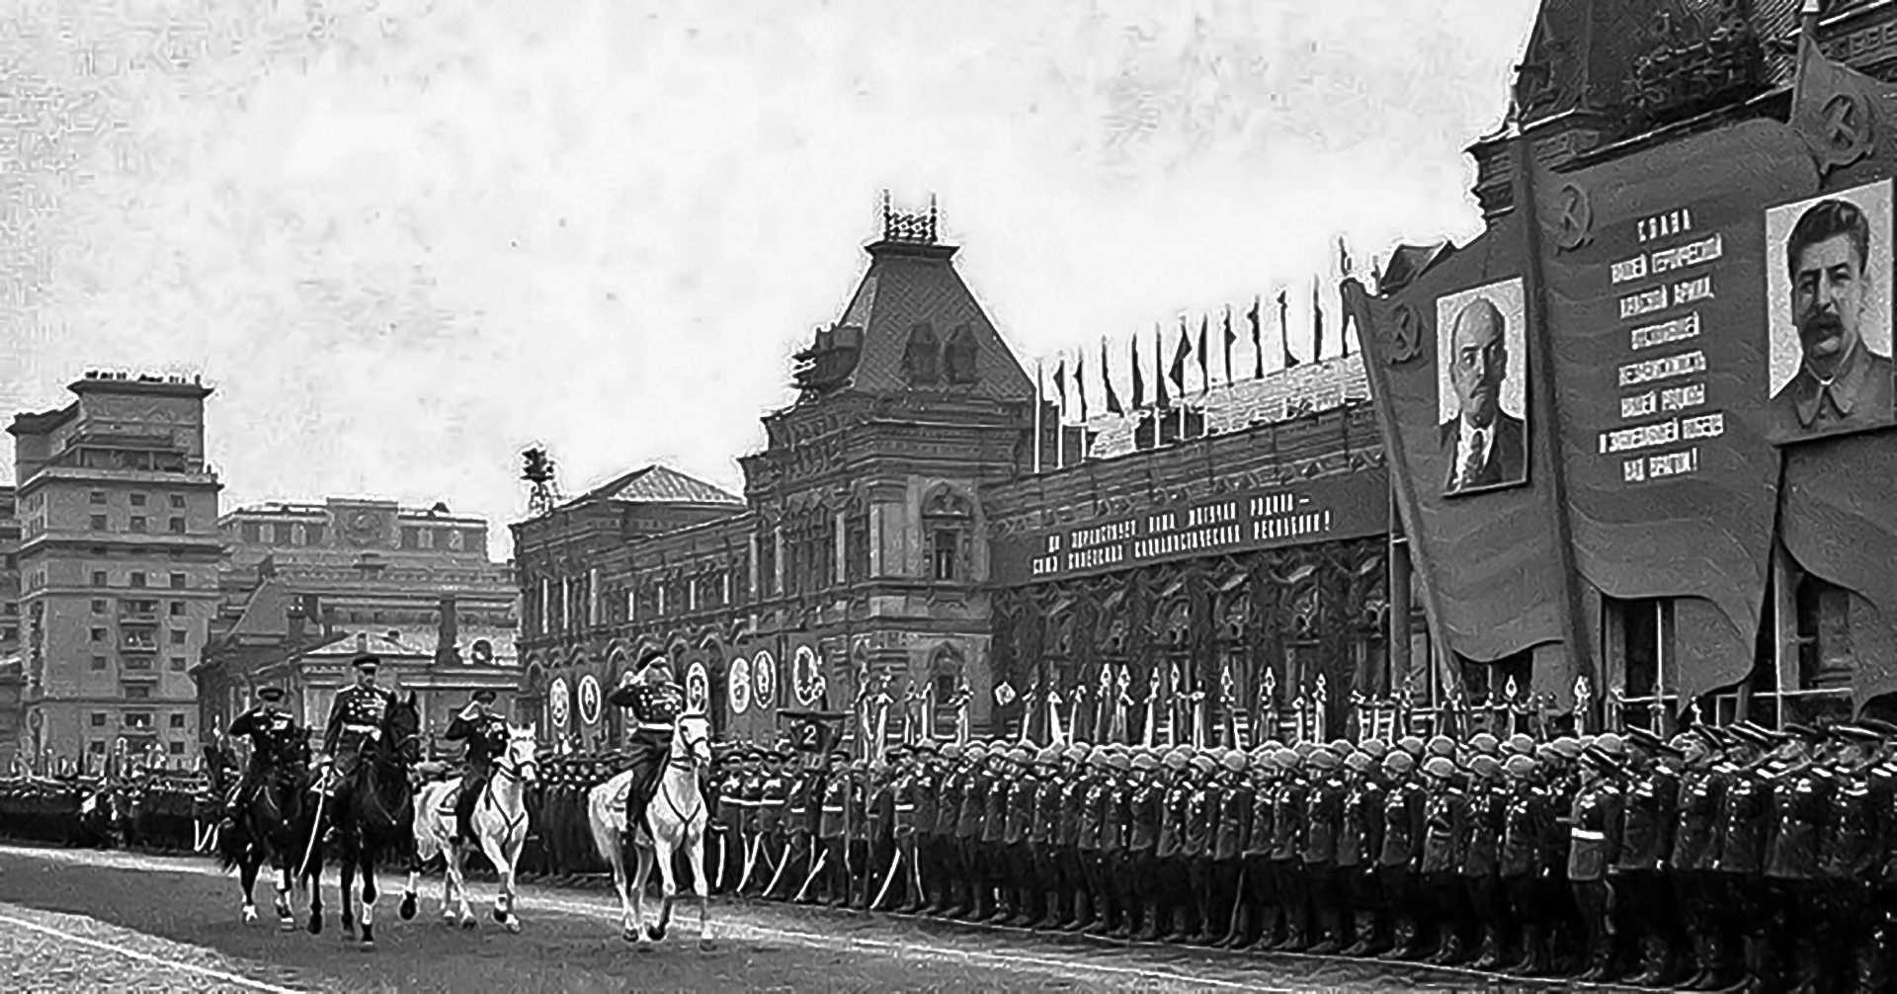

Война закончилась 9мая 1945 года. Мы победили. Мы выстояли.
Мы сегодня вспомнили лишь несколько имен юных бойцов. А их очень много. Они были обыкновенными мальчишками и девчонками. Им хотелось жить. Но видеть свою Родину в рабстве у фашистов они не хотели. И они стали героями. Как вы думаете, какая сила двигала этими детьми, что заставило их переступить через страх смерти? - Многие из ребят, о которых вы услышали сегодня, были буквально вашими ровесниками. Дети войны - у этого поколения было трагическое, горькое детство. У многих из них была тяжелая, одинокая старость. Они нуждались в нашем внимании, в добром слове. Поэтому пионеры всегда помогали таким людям.
Ученик 2:
Но сегодня наша страна столкнулась с новым вызовом. Идет СВО , и мы, как никто другой ,стали понимать ,что такое война потому что наш регион находится в непосредственной близости от военных действий.
Слово учителя:
Наверное, многие из нас видели кадры, как юный житель нашей области приветствовал российских солдат
«Вернувшись со школы, белгородский паренек Алеша совершает один и тот же ритуал: одевается в солдатскую форму, не забывая про любимый шлем, и несется к дороге, где приветствует российских солдат, проезжающих мимо его дома. Через село, в котором живет семья Алеша, ежедневно проезжают десятки военных машин.» Можем ли мы назвать этого мальчишку героем? Почему? (высказывания ребят)
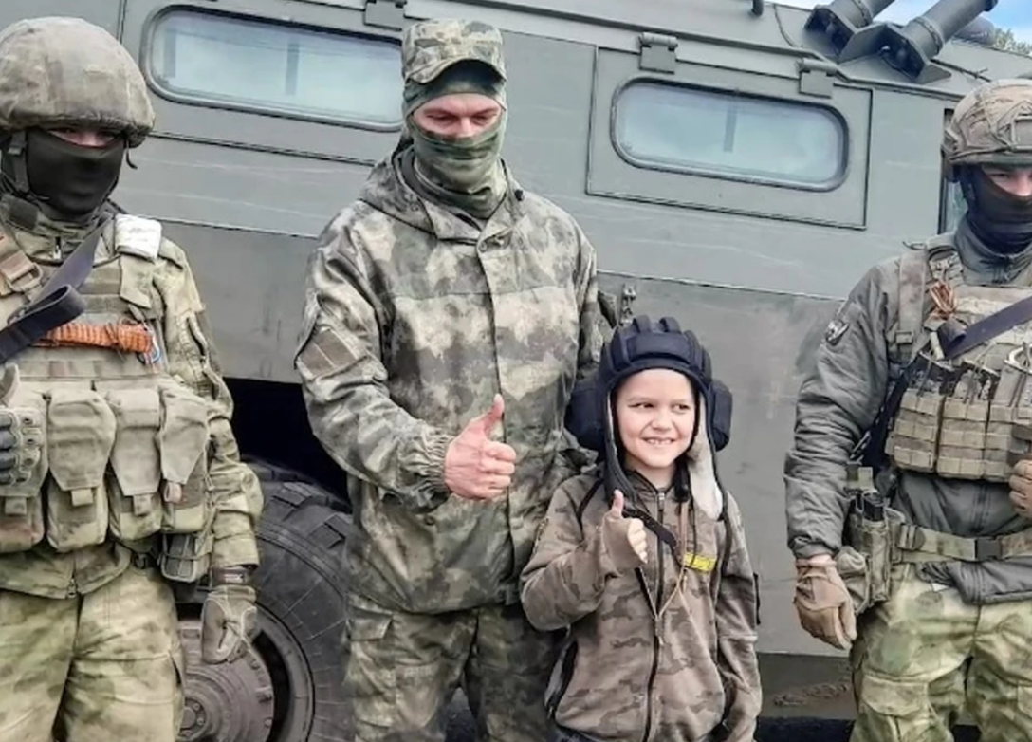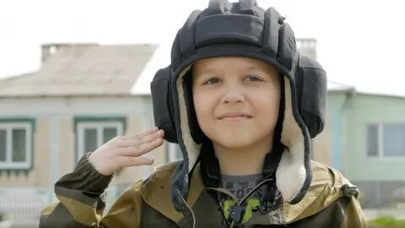
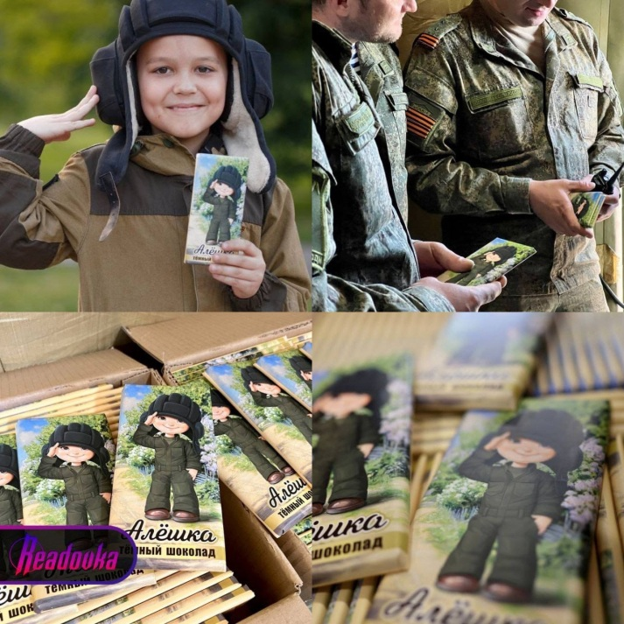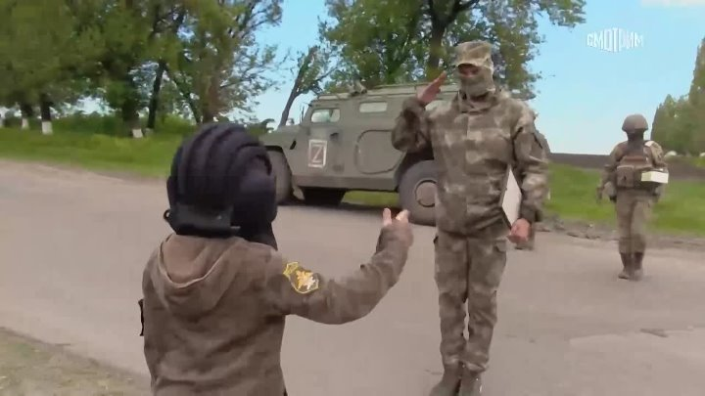

Я думаю, что это доброе начинание необходимо продолжать, окружая заботой и других ветеранов, детей той самой войны.
Сегодня мы с вами говорили о детях-героях. Эти девочки и мальчики не играли в войну - они показали чудеса храбрости и мужества и погибли по-настоящему. Они не были специально обученными и совершали подвиги не за деньги, не за награды - просто они очень хорошо знали цену таким словам, как «патриотизм», «подвиг», «доблесть», «самопожертвование», «честь», «родина». О них написано много книг, стихов, песен, снято художественных фильмов. Их именами названы улицы, школы. Ведь жить - значит оставаться в благодарной памяти людей!
Рефлексия
- Ребята, в чем вы видите героизм пионеров? Что они такого совершили, что их по праву называют героями (высказывания ребят)
- Почему этих ребят называют пионерами-героями?
- Можете ли вы представить себя на их месте?
-А можем ли мы сказать, что и мы с вами вносим свой вклад в приближение победы? Каким образом? (ответы ребят)
У вас на партах лежат белые голуби. Напишите на обратной стороне в каким акциях и мероприятиях вы принимали участие и, которые по праву можно считать нашим вкладом в победу( Ребята пишут о тех акциях, в которых принимали участие (Письмо солдату, Подарок солдату, Твори добро, Георгиевская ленточка, Волонтерское движение….)
На этом наш классный час заканчивается Большое всем спасибо!
(Звучит песня «О героях былых времен…)

Использованная литература
Солодов А.С. Девочка с косичками : повесть / А. С. Солодов. - 2-е издание. - Москва : Молодая гвардия,
Морозов Н. А. Юта : повесть / рисунки К. Безбородова. - Москва : Детская литература,
Корольков Ю.М. Партизан Леня Голиков : повесть / рис. Г. Филатова. – М. : Молодая гвардия,
Кассиль, Л.А. Улица младшего сына : повесть /
Богомолов В.О. Иван ; Зося : повести / Владимир Богомолов ; [предисл. И. Дедкова] ; - Москва : Детская литература,
Губарев В.Г. Рассказы о юных героях: повести/ В.Г.Губарев.-Москва:.
Казначеева И. Маленькие ангелы Великой Победы
Пионеры-герои:/ сост. В.Зуенок, А.Рокош, П.Ткачев; ил. И.Давидович.-3-е изд.-Минск: Беларусь
Салют, пионерия!: рассказы о пионерах-героях Советского Союза
Интернет-ресурсы

